*Коммерческое предложение*

**Повторная ошиповка зимней резины**

Компания Vinmarks.ru и компания «Теком» представляют инновационную технологию повторной шиповки зимних колес. Мы предлагаем оборудование и расходные материалы для предоставления услуги «Повторная ошиповка резины»

**Ошиповка**

Повторная ошиповка вдохнёт вторую жизнь в зимнюю резину, лишившуюся части или всех своих оригинальных шипов ваших клиентов.

Любые колеса теряют шипы быстрее, чем изнашивается сама покрышка. Уже через пару сезонов, за частую, покрышка как новая, а шипов почти нет.

Наша технология помогает продлить срок службы таких покрышек!

Предлагаемые нами ремонтные шипы разработаны компанией ООО «Теком» — единственным на сегодняшний день производителем автомобильных шипов противоскольжения в России.

Ошиповка шин – это

* Дополнительная прибыль для вашей компании.
* Возможность привлечения новых клиентов.
* Расширение спектра предлагаемых вами услуг.
* Увеличение безопасности передвижения ваших клиентов.
* Экономия денег ваших клиентов.

**~2400р**

**Стоимость ошиповки комплекта колес**

**~10 000р**

**Стоимость комплекта новой зимней резины**

**Технология**

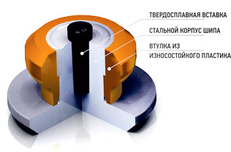

Шип устанавливается в отверстие, откуда вылетел «заводской» шип с помощью пневматического шиповального пистолета.

На один комплект резины, в среднем, расходуется 80-120 шипов.

Время выполнения работ 30-50 мин.

Ремонтный шип состоит из:

* Стальной корпус
* Втулка из специального полимера
* Твердосплавная вставка

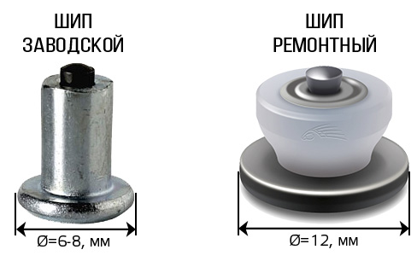

**Более крупный диаметр ремонтного шипа обеспечивает надежное удержание шипа в заводском отверстии**

Виды ремонтных шипов

|  |  |  |  |
| --- | --- | --- | --- |
| *Наименование* | *Диаметр основного фланца, мм* | *Длинна шипа, мм* | *Применение* |
| 12–8–2ТР | 12 | **8** | Для б/у шин |
| 12–9–2ТР | 12 | **9** | Для б/у шин |

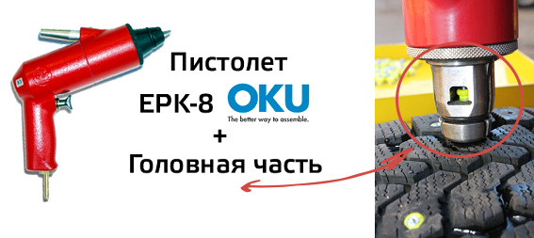

* Рабочее давление пистолета = **7 атм**

**Посмотрите видео «Ошиповка зимней резины»**

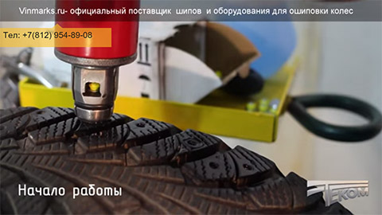

**До**

ошиповки

**После**

ошиповки

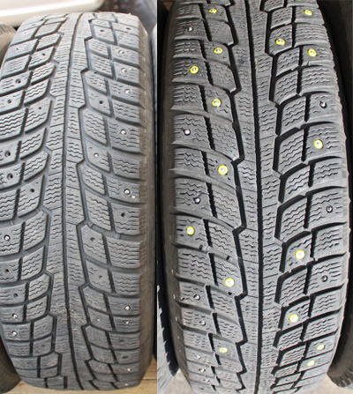

**Прибыль, стоимость**

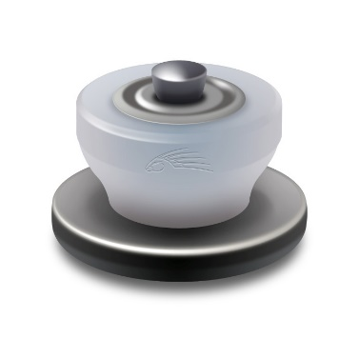

20руб.  
Средняя стоимость установки 1 шипа в Санкт-Петербурге

**Шипы**

|  |  |  |  |  |
| --- | --- | --- | --- | --- |
| **Название** | **Стоимость 1 шипа, руб** | **Прибыль с 1 шипа, руб** | **Кол-во шипов для ошиповки 1 комплекта резины(примерно), шт** | **Выручка с ошиповки 1 комплекта резины, руб** |
| **12–8–2ТР** | 10 | 10 | 80-120 | 1600-2400 |
| **12-9-2ТР** | 10 | 10 | 80-120 | 1600-2400 |

|  |  |  |
| --- | --- | --- |
| **Кол-во шипов в 1 уп** | **Стоимость** | **Выручка с 1 коробки** |
| 500 шт | **5000 руб** | **10000 руб** |

**Оборудование**

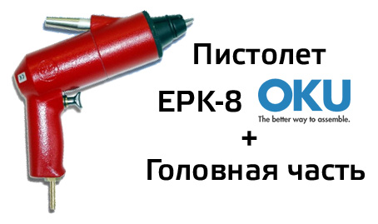

=26 000руб

**ПОДАРОК!**

**Бесплатная** настройка рекламных кампании(по ошиповке колес) в Яндекс.Директ   
при заказе 2х коробок шипов, пистолета EPK-8M

**Почему Vinmarks.ru?**

* Цены от производителя (Никакой наценки)
* Бесплатная доставка по СПб
* Обучим ваш персонал
* Поможем организовать рекламу услуги
* Персональный подход к каждому покупателю
* Клиентоориентированность

Cуважением,

Vinmarks.ru

+7(812) 954-89-08